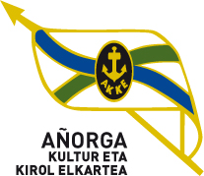 I. JOSE MANUEL IRIBAR saria 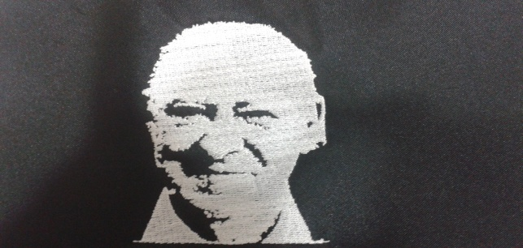

**MAIATZAK - 10 - AÑORGAN Goizeko 9:30 tan**

**UMEAK BENJAMINES**

|  |  |  |  |
| --- | --- | --- | --- |
| Jakes Sarabia - Urko Ereñu (Arrasate) | 5 | 16 | Urko Bullon- david Alonso (Zornotza) |
| Eñaut Otegi - Jon Zabala (Alegi) | 16 | 1 | Andoni Sarasibar - Jon Billanueva (Burugain ) |
| Iker Otaegi - Eneko Odriozola (Ilunpe) | 16 | 2 | Aritz Olaizola - Aritz Anduaga (Zestoa) |
| Belauntzaran - Urkaregi(Ziotza) | 16 | 6 | Ander Ruiz -Ugaitz Mujika (Zazpiturri) |
| Agirrezabal - Ibarluze (Goierri) | 11 | 16 | Eneko Gorostidi - Beñat Gorostidi (Zazpiturri) |
| Abel Bilyak / Ruben Campo (Errioxa) | 8 | 16 | Iraitz Goikoetxea - Aitor Arrillaga (Errenteri) |